Trei sâmburi de pepene (poveste populară tadjică)

A fost odată un om sărac. Avea și el un petic de pământ, pe care-l muncea din zori și până-n noapte.
Într-o primăvară, în timp ce-și ara pământul, găsi o barză care avea aripa ruptă. Luă barza și o duse acasă, unde o obloji și o îngriji până când se vindecă. 
Atunci o lăsă să-și ia zborul, urându-i viață lungă și fără necazuri.
Cum se crăpă de ziuă, omul se duse pe câmp. Deodată zări barza. Ea se roti de câteva ori deasupra lui și-i aruncă la picioare trei semințe de pepene.
Omul luă semințele și le puse în pământ. Peste câteva zile, semințele încolțiră, apoi apărură frunzele, florile și în sfârșit niște pepeni uriași cum nu s-au mai pomenit prin părțile acelea.
- Nu se cade să mă înfrupt singur din mândrețea asta de pepeni, gândi omul și-și pofti neamurile și prietenii care erau și ei săraci. Aceștia veniră îmbrăcați în haine modeste și rămaseră uimiți văzând pepenii aceia uriași. 
Când tăiară un pepene, găsiră în loc de miez, bani de aur. Când îl despicară pe-al căzură și din el galbeni. Cu al treilea se întâmplă la fel.
Omul împărți aurul cu oaspeții și traiul tuturor deveni îndestulat.
Un bogătan lacom, dintr-un sat vecin, prinse de veste și veni la omul nostru să-l descoasă cum de dăduse peste el un asemenea noroc? Acesta îi spuse toată povestea, fără să ascundă nimic.
Atunci bogătanul s-a dus să caute barza. O văzu umblând agale prin țarină, cum îi era obiceiul. Se luă tiptil după ea și o lovi cu ciomagul.
Cu un strigăt de durere, barza căzu la pământ. Bogătanul o înșfăcă și o duse acasă. Odată ajuns, îi înfășă piciorul lovit și porunci tuturor să aibă grijă de pasărea rănită.
Peste câteva zile, barza se înzdrăveni și-și luă zborul. Ros de nerăbdare, bogătanul se ducea în fiecare dimineață pe câmp, doar-doar o să vină barza și o să-i aducă și lui semințe fermecate.
În sfârșit veni barza și, într-adevăr, îi aruncă mult așteptatele semințe. Bogătanul le puse imediat în pământ și după un timp ieșiră din ele trei pepeni uriași.
Bogătanul își pofti toate neamurile - nu ca să le facă parte, dar ca să vadă cum crapă de invidie.
Veniră oaspeții gătiți cu straie scumpe și tare se mai minunară văzând pepenii aceia uriași.
Primul pepene plesni de copt ce era, de cum îl atinseră cu cuțitul și din el ieși un roi de viespi. Oaspeții se speriară, dar bogătanul porunci slugilor să taie și ceilalți doi pepeni.
- Fără doar și poate că acolo e comoara! strigă el.
Zadarnică speranță, căci în afară de viespi nu găsiră nimic.
Bogătanul și oaspeții lui o luară la sănătoasa, țipând și ocărând, urmăriți de viespile stârnite, care îi înțepau unde se nimerea, de li se făcură tuturor nasurile....cât pepenii.

Răspunde la întrebări:

1. Ce a găsit țăranul pe ogorul său?
____________________________________________________________________________________________
____________________________________________________________________________________________

2. Ce a făcut bărbatul descoperind pasărea rănită?
____________________________________________________________________________________________
____________________________________________________________________________________________

3. Ce i-a dăruit barza binefăcătorului său, după ce s-a vindecat?
____________________________________________________________________________________________
____________________________________________________________________________________________

4. Ce a făcut țăranul cu semințele pe care i le-a dăruit barza?
____________________________________________________________________________________________
____________________________________________________________________________________________
5. Aranjează propozițiile de mai jos în ordinea desfășurării evenimentelor.
a) Bogătanul caută barza și o rănește intenționat.
b) Un țăran găsește o barză rănită pe ogor.
c) Omul cel bogat și prietenii lui găsesc în cei trei pepeni roiuri de viespi.
d) Omul sărac îngrijește barza și o ajută să se vindece.
e) Bogătanul îngrijește și el barza și primește de la aceasta trei semințe din care cresc trei pepeni.
f) Din semințele dăruite țăranului milos cresc pepeni fermecați, plini de aur.

6. De ce a lovit bogătanul barza cu ciomagul?
____________________________________________________________________________________________
____________________________________________________________________________________________
7. Cu ce intenție și-a invitat bogătanul neamurile atunci când s-a hotărât să taie pepenii copți?
____________________________________________________________________________________________
____________________________________________________________________________________________

8. Care este expresia potrivită pentru expresia „o luară la sănătoasa”?
* Și-a făcut reciproc urări de sănătate.
* Au fugit.
* Au urmat un tratament medical.

9. Ce au făcut viespile care au ieșit din pepenii bogătanului?
___________________________________________________
___________________________________________________

10. Delimitează textul în fragmente. Scrie ideea principală a fiecărui fragment
____________________________________________________________________________________________
____________________________________________________________________________________________
____________________________________________________________________________________________
____________________________________________________________________________________________
____________________________________________________________________________________________
_____________________________________________________________________________________________
_____________________________________________________________________________________________
_____________________________________________________________________________________________
_____________________________________________________________________________________________

Ai ajuns la sfârșitul textului! Acum colorează și relaxează-te!

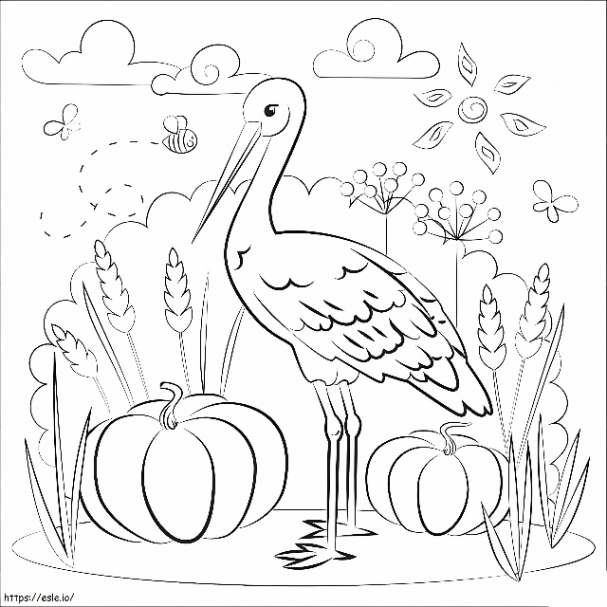

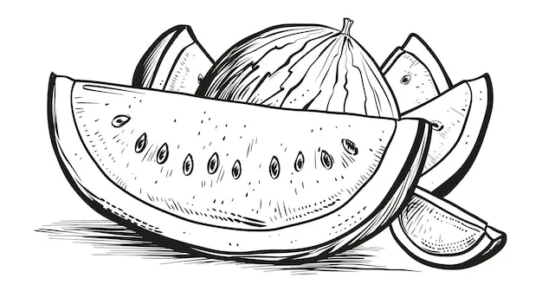„11„

